(3 класс, УМК «Начальная школа ХХI века» под редакцией Н.Ф.Виноградовой)

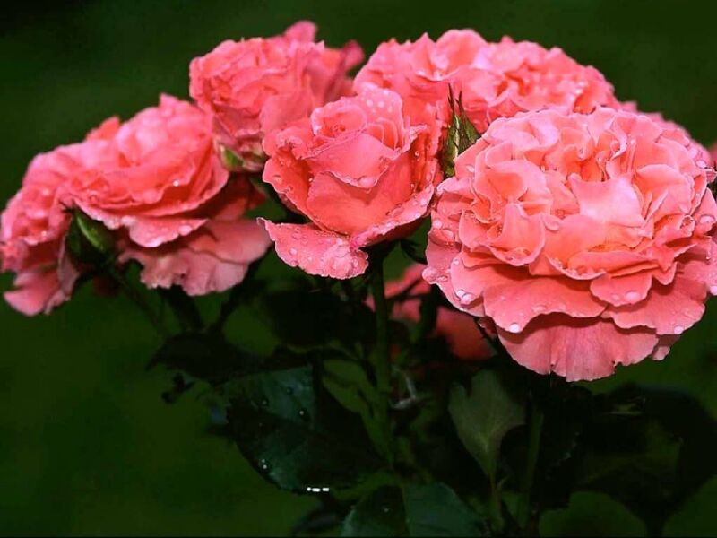

Образовательный блок: Как устроен наш язык.
Тема: Однородные члены предложения.
Технология: личностно- ориентированного обучения, здоровьесберегающая.
Цели: создать условия для:
- ознакомления с однородными членами предложения;
- тренировки в нахождении однородных членов предложения;
- обучения в нахождении соответствующих схем и предложений;
- развития орфографической зоркости;
- расширения языковой эрудиции каждого школьника;
- активизации интереса к языку и речевому творчеству.
Оборудование: мультимедийный компьютер, презентация «Однородные члены предложения», тесты для учащихся «Выбери правильный ответ», таблички с глаголами для грамматической сказки «Об однородных членах предложения и их добрососедских отношениях».
Примечание: Представление создано в программе Power Point, включает 14слайдов.
Демонстрация элементов слайдов происходит с использованием режима анимации, управление вводом элементов на экран и сменой кадров осуществляет учитель по ходу урока.

Ход урока.
Слайд 1.

- Организационный настрой ( настрой класса на работу).
Слайд 2.

-Прозвенел уже звонок-
Время начинать урок!
- Проверяем порядок на партах.

- Массаж рук (шуточный).
-Кто приехал? (хлопаем большими пальцами)
-Мы, мы, мы! (большие пальцы прижаты, а остальные хлопают)
-Мама, мама, это ты? (хлопаем большими пальцами)
-Да, да, да! (хлопаем указательными пальцами)
-Папа, папа, это ты? (б. пальцы)
-Да, да, да! (сред. пальцы)
-Братец, братец, это ты? (б. п.)
-Да, да, да! (без. п.)
-Ах, сестричка, это ты? (б. п.)
-Да, да, да! (мизинец)
-Все мы вместе, да, да, да! (все п.)

_ Итак, мы все вместе дружно будем работать на уроке.
- Согласны?
- Если кто-то будет затрудняться, то мы поможем.
- Пошутили, поиграли.
- Все настроились на работу?
Введение в тему. Словарная работа.
(работа проводится в парах, на каждой парте – лист с заданиями)
- Природный материал, сыпучий, любимый с детства.
- Место, где растут овощи.
- Человек огромного роста.
- Сидит девица в темнице, а коса на улице.
- Говоришь это при встрече с другом.
- Часть суши, омываемая со всех сторон водой.
- Проезжая часть.
- Душистая, сладкая, обычно красного цвета ягода, состоящая из малых частей.
- Фильм, который очень понравился.
- Бывает очень сильный, иногда дует в лицо.

1
2
3
4
5
6
7
8
9
10

- Чтобы узнать тему нашего урока, вам надо в парах разгадать кроссворд, состоящий из словарных слов, изученных в I четверти.
Слайд 3.

Проверка.
- Прочитайте полученные словарные слова.
- Какое слово получилось по вертикали?

- Целеполагание.
Слайд 4.

- Итак, тема нашего урока: «Однородные члены предложения».
- А как вы думаете, что нам необходимо узнать об однородных членах предложения?
- Чему мы должны научиться на уроке?
- А получится это у нас или нет, мы узнаем, выполнив в конце урока проверочный тест.

- Новый материал.
1. Грамматическая сказка «Об однородных членах предложения и их добрососедских отношениях».
(В сценке участвуют 1 девочка- ведущая и 6 мальчиков- «глаголов»)

Жили-были и сейчас живут на свете слова. Дружно живут, без устали работают вместе с людьми. И у каждого слова своя специальность да ещё смежная профессия (и не одна). Работают слова в предложении, помогают людям общаться друг с другом, дело налаживать. Недаром говорят, что у хороших людей слова с делом не расходятся.
Шла я однажды в школу, и так случилось, что вдруг увидела группу слов, которые ровной шеренгой двигались по той же дороге.
Разобрало меня любопытство – догнала я эти слова и обратилась к первому:
- Извините, пожалуйста! Нельзя ли узнать, как вас зовут и кем вы сегодня работать будете?
- Я глагол выйти и работаю сегодня сказуемым при подлежащем ветер.
- А вы, уважаемое слово?- обратилась я ко второму.
- Я глагол постучать и работаю сказуемым в том же самом предложении.
- Как? Значит, и вы поясняете подлежащее ветер?
- И я. Ты не удивляйся. Вся наша бригада из шести глаголов сегодня поясняет подлежащее ветер. Мы выполняем в предложении одинаковые функции, потому и называемся однородными сказуемыми.
- Но вас так много! – засомневалась я.- Не будете ли вы мешать друг другу?
- Что ты! – ответил третий глагол.- Работать однородными сказуемыми очень удобно: мы составляем единый ряд, отвечаем на один и тот же вопрос, связаны с одним и тем же словом, являемся одним и тем же членом предложения и тем самым поддерживаем друг друга.
Вот послушай:
Слайд 5.

.

- Действительно, неплохо получается. Ну, а между собой как вы ладите? Кто кому подчиняется?
- В том- то и дело,- сказал пятый глагол, - что среди нас нет главных и зависимых слов; мы равноправны и находимся в дружеских отношениях.

2. Работа по учебнику.
- Обратимся к учебнику, к рубрике «Тайны языка» на странице 100.
- Прочитайте.
- Что узнали об однородных членах предложения из прочитанного?
(связаны с одним и тем же членом предложения, не зависят друг от друга, однородными членами могут быть как главные, так и второстепенные члены предложения, являются одним и тем же членом предложения)

3. Работа над стихотворением. (на слайде)
- Сколько здесь предложений? (одно)
- О чём говорится в предложении? (о ветре)
- Назовите грамматическую основу.
Слайд 6.

- Как записать эту грамматическую основу, чтобы получилось предложение? (начало предложения с большой буквы, в конце - точка)
Слайд 7.
- Подчеркните подлежащее.
- Каким членом предложения являются однородные члены? (сказуемыми)
- Подчеркните их.
- Какой частью речи они являются? (глаголами)
- С каким словом они связаны? (ветер)
Слайд 8.

4. Продолжение грамматической сказки.
- Как же вы связываетесь друг с другом?
- Мы связаны друг с другом интонацией перечисления, а также союзами. Обрати внимание: последний глагол – сказуемое полетел - присоединён к нам союзом и.
5. Работа по учебнику.
- Обратимся за помощью к учебнику, к рубрике «Обрати внимание»
- Прочитайте.
- Как произносятся однородные члены предложения?
(с особой интонацией перечисления)
- А как обозначить перечисление на письме? (запятой)
Если стоят однородные члены,
Их запятой раздели непременно.
- Где поставите запятые в нашем предложении?
Слайд9.

6. Работа по учебнику.
а) Упражнение 1 - закрепление понятия «однородные члены», обучение умению находить в предложениях однородные члены.
- Прочитайте задание.
- Выполним письменно с комментированием. (фронтально)
- Каким одним членом предложения являются однородные члены в первом предложении? (однородные подлежащие)
- Во втором? (однородные сказуемые)
- В третьем? (однородные определения)
- В четвёртом? (однородные дополнения)
Физкультминутка.
Раз – подняться, потянуться,
Два – нагнуться, разогнуться,
Три – в ладоши три хлопка,
Головою три кивка.
На четыре – руки шире,
Пять – руками помахать.
Шесть – за парту тихо сесть.
Посидим и отдохнём,
А потом писать начнём.
б) Рубрика «Обрати внимание» (страница 101) - знакомство со способом записи однородных членов с помощью схем.
- Прочитайте сведения из рубрики «Обрати внимание».
в) Соотнесение схемы с предложениями.
- Вернёмся к упражнению 1 на странице 100.
- Рассмотрите схемы на экране.
Слайд10.
- Соотнесите их с предложениями.
- Сделайте пометки карандашом в учебнике.
г) Проверка.
- Какой схеме соответствует первое предложение?
- Второе и т.д.
Слайд 11.

д) Составление предложений.
-Составьте своё предложение по любой схеме. (Устно).
- Работа в рабочей тетради «Пишем грамотно»- отработка умения находить однородные члены. (упражнение 1, страница 35)
- В каждом предложении найди однородные члены.
- Подчеркни их. Поставь запятые.
- Рефлексивно – оценочная часть.
Слайд 12.

- Тест «Выбери правильный ответ». (у каждого ученика)

- Однородные члены предложения связаны с
а) одним и тем же словом
б) разными словами

2. Однородные члены предложения отвечают на
а) один и тот же вопрос
б) на разные вопросы

3. Однородные члены предложения
а) независимы друг от друга
б) подчиняются друг другу

4. Они являются
а) одним и тем же членом предложения
б) разными членами предложения

5. Однородными членами предложения могут быть
а) любые члены предложения
б) только некоторые

- Проверка.
- Назовите правильные ответы.
Слайд 13.

- Итог урока.
- Что нового узнали на уроке?
- Чему научились?
- Что понравилось?
VII. Домашнее задание: страница 101, упражнение 3.
- Составить и записать предложения.
Слова в скобках ставить в нужную форму. Найти и подчеркнуть в предложениях однородные члены.
Слайд 14.

